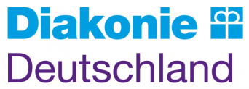

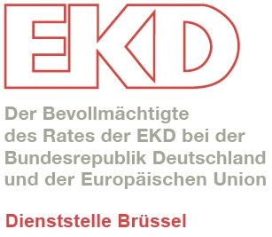
Anmeldeformular

Seminar: EU-Projektentwicklung für Fortgeschrittene in evangelischen Einrichtungen, 16.-17.6.2016, Berlin

Name

Telefonnummer

E-Mailadresse

Einrichtung |  | ☐ Kirche  ☐ Diakonie
Landeskirche / Landesverband

Rolle innerhalb der Einrichtung: | ☐ Projektmitarbeiter/in  ☐ Berater/in  ☐ Anderes, nämlich:
In welchen EU-Förderprogrammen haben Sie bereits Projekterfahrung?

Planen Sie derzeit ein neues Projekt? | ☐ Ja, in folgendem Programm / zu folgendem Thema:  ☐ Nein
Haben Sie sonstige Anmerkungen?

Zur Anmeldung senden Sie uns bitte das ausgefüllte Anmeldeformular bis zum 30. April 2016 per E-Mail an alessandra.haucke@ekd.eu oder per Fax an +32 2 280 01 08 zu.
Die Teilnehmerzahl ist begrenzt. Eine verbindliche Teilnahmebestätigung geht Ihnen bis zum 4. Mai zu. Bitte nehmen Sie keine Reisebuchungen vor, bevor Sie eine Bestätigung Ihrer Teilnahme von uns erhalten haben!

